Лабораторна робота №3
з дисципліни “Комп’ютерна графіка”
Тема: “ Використання панелі інструментів. Редагування фотознімків ”
Мета: “Навчитись користуватись редактором растрових зображень PhotoShop”

Основнi теоретичнi вiдомостi
Програма Photoshop здатна відкривати файли зображень, записані у великій кількості форматів. Під форматами файлів розуміють різноманітні способи збереження інформації, що розрізняються в залежності від того, яким образом будуть використовуватися зображення, що зберігаються: чи призначаються вони, скажемо, для чи друку для показу на сторінках Web-вузлів мережі Internet
В операційній системі Windows формат файлу зв'язаний з розширенням імені, подобно тому как розширення .doc відповідає файлам документів текстового процесора Word. От деякі з поширених форматів файлів зображень:
- .pct: файли формату PICT;
- .bmp: файли формату Bitmap;
- .tif: файли формату TIFF.
У програмі Photoshop найбільш поширений "рідний" для неї формат.psd. У ньому зберігаються власні документи Photoshop. Цей формат дозволяє зберігати зображення в кожнім з колірних режимів (modes), підтримуваних програмою . Файли PSD також містять інформацію про шари (layers) зображення. Ніякі інші формати не дозволяють цього.
Негативну сторону того, що формат.psd є власним для Photoshop, складають можливі труднощі при спробі завантажити файли такого типу в інші програми обробки зображень.
Нижче перераховуються деякі типові формати з коротким описом их особливостей.
- Bitmap (.bmp): стандартний формат графічних файлів операційної системи Windows.
- GIF (.gif): скорочення від Graphic Interchange Format (формат обміну графікою). Це один з форматів, придатних для розміщення файлів на сторінках Web-вузлів. Оскільки він підтримує стиск зображень, то для передачі таких файлів по телефонних лініях у мережі Internet потрібно менше часу.
- JPEG (.jpg): скорочення від Joint Photographic Expert Group (об'єднана група експертів по фотографії). Даний формат також широко використовується для поширення зображень у рамках World Wide Web.
- TIFF (.tif): скорочення від Tagged Image File Format (формат зображення з ознаками). Файли зображень, збережені в цьому форматі, можуть використовуватися на комп'ютерах как з операційною системою Mac OS, так і із системою Windows, хоча варіанти даного формату, прийняті в кожній з названих систем, трохи різняться. Даний формат часто застосовується в настільних видавничих системах типу PageMaker чи QuarkXPress.
- PICT (.pct): цей формат споконвічно був розроблений для комп'ютерів Macintosh і здебільшого використовується саме на них. Широко застосовується в настільних видавничих системах.
- RAW (.raw): найбільш гнучкий формат, що забезпечує перенесення зображень між різними додатками і комп'ютерними платформами.
- PNG (.png): даний формат розроблений з метою поступової заміни формату GIF. Підтримує алгоритм стиску без утрат якості зображення і забезпечує швидке чорнове відображення картинки на екрані і наступному промальовуванні в процесі завантаження файлу з Web-вузла.
Усі ці формати доступні у вікнах діалогу, викликуваних наступними командами збереження файлів, що розташовуються в розділі Файл (File) основного меню: Файл - Зберегти (File - Save), Файл - Зберегти як (File - Save As) і Файл - Зберегти копію (File - Save a copy).

Відкриття файлів
Якщо формат файлу розпізнається програмою Photoshop, то усе, що потрібно зробити для відкриття зображення, - це двічі клацнути на його імені. При цьому автоматично запуститься і програма Photoshop.
Буває, що при подвійному клацанні на імені файлу визначеного формату операційна система не розпізнає его як файл, що потрібно відкрити, запустивши програму Photoshop. У подібний ситуації можна діяти двома способами: відкрити файл через меню Файл (File) програми Photoshop чи, якщо ви працюєте в системі Windows, зареєструвати файл, зв'язавши його з Photoshop.
Щоб відкрити файл за допомогою меню Файл (File) програми Photoshop, виконаєте наступні дії:
- Розкрийте меню Файл (File) і перетягніть покажчик до рядка Відкрити (Open), як показано на мал. 1.1.
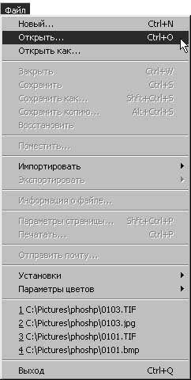
Рис. 1.1. Вибір команди меню Файл - Відкрити (File - Open)
- У вікні діалогу Відкрити (Open), представленому на мал. 1.2, переміщайтеся від папки до папки, поки не знайдете потрібний файл.
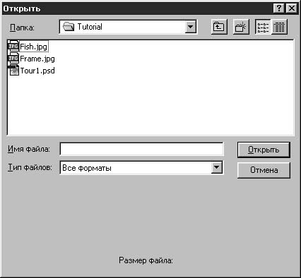
Рис. 1.2. Вікно діалогу Відкрити (Open)
- Щоб відкрити файл, потрібно або один раз клацнути на його імені, а потім - на кнопці Відкрити (Open), або двічі клацнути на імені файлу.
Операційна система Windows 95 внесла величезні удосконалення в користувальницький інтерфейс IBM-сумісних комп'ютерів, але для визначення типів файлів, як ми уже говорили раніше, усе ще вимагаються трьохсимвольні розширення, так що, якщо ім'я файлу не має розширення, варто його додати.
Відкривши файл, збережіть його, вибравши команду меню Файл - Зберегти (File - Save), і програма Photoshop автоматично додасть до імені файлу потрібне розширення.
У системі Windows відкриття файлів зображень деяких форматів може бути сполучене з певними проблемами, оскільки вони зв'язані з іншими прикладними програмами.

Імпорт файлів

Деякі графічні файли не можна відкрити за допомогою команди Файл - Відкрити (File - Open). Их приходиться імпортувати в програму Photoshop. Він дозволяє виконувати обробку великих файлів формату TIFF чи Scitex. У цьому випадку замість того, щоб завантажувати файл цілком, коли редагування в зв'язку з великим розміром зображення буде йти повільно, можна відкрити лише частину файлу, обрану за допомогою вікна діалогу.
Щоб зберегти зміни, внесені при роботі в режимі Quick Edit (Швидке редагування), виберіть команду меню Файл - Експортувати - Зберегти після Quick Edit (File - Export - Quick Edit Save). У результаті файл буде обновлений з урахуванням внесених змін.

Створення нових файлів

Програма Photoshop здатна на більше, ніж відкриття готових файлів. Створення нового зображення за допомогою Photoshop не набагато складніше, ніж відкриття файлу. При цьому варто тільки задати кілька додаткових параметрів. Необхідність створення нового документа виникає в тих випадках, коли потрібно почати малювання графічної роботи з чистого листа чи коли такий чистий лист потрібний як основа для об'єднання декількох зображень. Операція створення нового документа подібна розкриттю альбому для малювання на чистій сторінці.
Виберіть команду меню Файл - Новий (File - New), і ви побачите вікно діалогу Новий (New), показане на мал. 1.3.
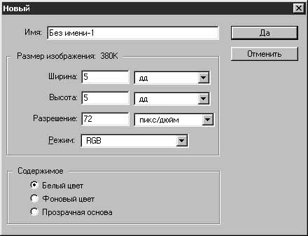

Рис. 1.3. Вікно діалогу Новий (New)
Введіть ім'я нового файлу, наприклад Test1, у текстовому полі у верхній частині вікна діалогу. Далі міститься короткий опис інших параметрів даного вікна, що допоможе правильно виконати дії по створенню нового файлу.

Розмір зображення
У групі Розмір зображення (Image Size) вікна діалогу Новий (New) установлюються розміри майбутнього зображення, тобто висота і ширина в пікселях, дюймах, сантиметрах, пунктах, чи колонках (останнє відноситься тільки до ширини). Вибір одиниць виміру проводиться за допомогою списків, що розкриваються при клацанні на кнопці з маленькою трикутною стрілкою праворуч від найменування одиниці виміру. Виберіть найбільш зручну для вас одиницю виміру.
Реальні розміри документа в пікселях залежать від роздільної здатності зображення, заданого в текстовому полі Роздільна здатність (Resolution) вікна діалогу Новий (New). Якщо, наприклад, там зазначена величина 72 пікселя на дюйм, як прийнято при підготовці графіки для Web-сторінок, а висота і ширина встановлені в 1 дюйм, то розмір зображення складе 72x72 пікселя і його вид на екрані буде зовсім іншим, ніж при роздільній здатності в 300 пікселей на дюйм, коли розмір зображення буде складати 300x300 пікселей (див. мал. 1.6).

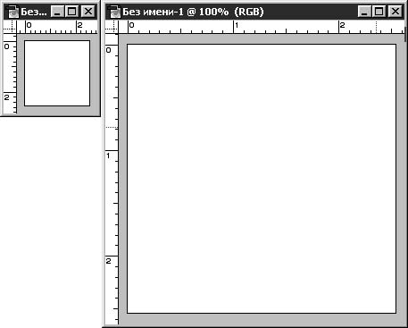

Рис. 1.4. Дві заготговки зображень у формі квадрата зі стороною в 1 дюйм. Ліве зображення має роздільну здатність 72 пікселя на дюйм, а праве - 300 пікселей на дюйм
Спробуйте проробити подібний фокус самі. Створіть несколько нових документів, установите для один дозвіл у 72 пікселя на дюйм, а для інших - 300 пікселей на дюйм і подивитеся на результат. Можна зробити так, щоб у вікнах документів відображалися лінійки, як показано на мал. 1.4, вибравши команду меню Перегляд - Показати лінійки (View - Show Rulers).
Помітьте, однак, що чим більші розміри буде мати створене зображення, тим більше пам'яті буде витрачатися для роботи з ним: оперативної - щоб відкрити і редагувати файл, і дискової - щоб зберегти результати обробки. У зв'язку з цим має сенс прийняти деякі розумні обмеження. Так, для розглянутого на мал. 1.4 приклада ліве зображення займає на диску 16 кілобайт, а праве "важить" цілих 264.

Роздільна здатність
Роздільна здатність є украй важливою характеристикою зображення. Чим вище дозвіл, тим краще візуальна якість зображення, але і пам'яті для роботи з ним потрібно більше. В основному друкована графічна продукція має роздільну здатність , близький до 300 dpi (від Dots Per Inch - точок на дюйм).
З іншого боку, стандартний монітор має роздільну здатність у 72 dpi, що суттєво менше. Тому параметри графічних файлів варто задавати в залежності від їхнього призначення.
Роздільну здатність у 300 dpi має сенс установлювати тільки в тому випадку, якщо ви збираєтеся готувати кольорову друковану продукцію професійної якості. Для більшої частини вправ, що нам має бути виконувати в міру читання книги, цілком достаточно 72 dpi. Це охоронить ваш комп'ютер від надмірного уповільнення працездатності. Якщо ж вас цікавлять рекомендації з вибору дозволу для Web-графіки, то звернетеся до глави
.

Режим
Вибір одного з варіантів у списку, що розкривається, Режим (Mode) визначає спосіб, відповідно до якого Photoshop інтерпретує і створює значення, що характеризують колір окремих пікселей зображення. Програма підтримує найрізноманітніші колірні режими, від Градацій сірого (Grayscale) до CMYK (абревіатура термінів Cyan - бірюзовий, Magenta - пурпурний, Yellow - жовтий і blacК - чорний). Для цілей нашого навчання варто залишити обираний за замовчуванням колірний режим RGB (від Red - червоний, Green - зелений і Blue - синій). Він найбільше підходить для роботи з кольором на комп'ютері, а крім того, при необхідності завжди можна переключитися в інший колірний режим. Більш докладну інформацію про колірні режими можна знайти в главі
.

Вміст
У групі Вміст (Contents) вікна діалогу Новий (New) можна вибрати один з наступних варіантів заповнення заднього плану нового зображення:
- Білий колір (White): задній план зображення буде залитий білим кольором;
- Фоновий колір (Background Color): задній план буде залитий кольором, що у даний момент визначений як фоновий;
- Прозора основа (Transparent): робить задній план зображення порожнім, не утримуючим ніяких пікселей і тому прозорим.
Для завершення вправи виберіть варіант Білий колір (White) і клацніть на кнопці Да (OK).

Полотно й активне вікно документа

У кожен момент часу в основному вікні програми Photoshop може бути відкрито кілька вікон документів, але тільки одне з них буде активним. Якщо вікно документа активне, то його рядок заголовка пофарбований у колір, прийнятий для активних вікон у поточної колірній схемі системи Windows; заголовки неактивних вікон стають сірими.
Полотном називають поле, що розташовується в межах вікна документа , розміри і колір якого визначаються параметрами, установленими при створенні нового зображення.
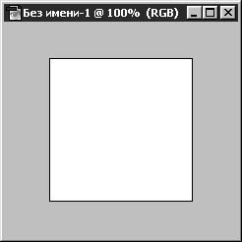

Рис. 1.5. Полотно
Встановіть покажчик миші на правий нижній кут рамки вікна документа, клацніть кнопкою миші і, утримуючи її, перетягніть покажчик. Вікно документа збільшиться в розмірах, але - зверніть увагу - розміри полотна не зміняться. Після створення документа змінити розміри полотна можна єдиним способом: вибравши команду меню Зображення - Розмір полотна (Image - Canvas Size). Ця команда дає можливість задати нові значення висоти і ширини полотна, як показано на мал. 1.6. Розділ Розташування (Anchor) вікна діалогу Розмір полотна (Canvas Size) дозволяє вказати напрямок розширення чи стиснення нового полотна стосовно поточного.
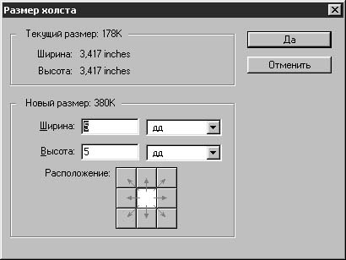

Рис. 1.6. Зміна розміру полотна

Рядок стану можна настроїти на відображення наступної інформації :
- Розміри документа (Document Sizes): корисний варіант вмісту інформаційного полючи. Число ліворуч від косої риси позначає поточний розмір файлу документа. Правіше косої риски відображається число, що означає розмір файлу, призначеного для друку документа. Розмір файлу для друку звичайно менше поточного, за винятком зображень формату JPEG.
- Розміри робочих дисків (Scratch Sizes): у даному випадку числові значення в інформаційному полі показують, скільки вільного місця залишається на твердому диску, на якому розміщений файл підкачування. Якщо не внесені зміни, за диск за замовчуванням приймається той, де розміщена програма Photoshop.
- Ефективність (Efficency): цю інформацію цікаво контролювати лише час від часу. Число у відсотках указує частку обсягу зображення, завантажену в реальну оперативну пам'ять комп'ютера (інша частина зображення розміщається у віртуальній пам'яті, тобто на твердому диску).
- Час операції (Timing): повідомляє тривалість виконання останньої операції над зображенням, якщо така вас цікавить.

Програма Photoshop володіє однією чудовою особливістю, що дозволяє вибирати параметри і виконувати різні операції, не звертаючи до маси меню і діалогових вікон. Такою особливістю є використання в інтерфейсі програми палітр (palettes), наявність чи відсутність яких на екрані визначається, у свою чергу, вибором відповідної команди меню Вікно (Window). Існують палітри з наборами параметрів для всіх інструментів Photoshop, палітри для роботи з кольором, для вибору готових колірних зразків по каталозі і так далі, а також, як і в цікавлячому нас випадку, для надання довідкової інформації про файл і точне розміщення покажчика в межах активного вікна документа.
До числа чудових достоїнств цифрових зображень відноситься не тільки нескінченна кількість можливостей для редагування, але і гнучкість настроювання режимів відображення графічних документів на екрані в залежності від конкретної задачі.

Зміна режимів відображення за допомогою панелі інструментів

Зверніть увагу на нижню частину панелі інструментів (див. мал. 1.7). Показані на малюнку кнопки дозволяють змінювати режими відображення полотна документа на екрані монітора.
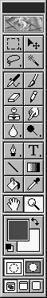

Рис. 1.7. Кнопки зміни режимів відображення на панелі інструментів
Спробуйте усі варіанти і визначите, який з них вам подобається більше. Я, наприклад, волію працювати в режимі стандартного вікна (Standard Screen Mode), тому що в цьому випадку можна тримати в поле зору відразу кілька відкритих документів. Це спрощує задачу переміщення від одного зображення до іншого. Режим цілого екрана з головним меню (Full Screen Mode with Menu Bar) досить привабливий, але тільки в тому випадку, якщо ви працюєте над одним зразком графіки і не бажаєте відволікати увагу на вікна інших документів. Режим цілого екрана без головного меню (Full Screen Mode), на мій погляд, гарний тільки для відображення підсумкового результату роботи над зображенням, а в ході такої роботи він недостатньо зручний.

Меню Вікно (Window)

Велику частину команд настроювання режимів відображення графічних документів на екрані Photoshop можна знайти в меню Вікно (Window). Якщо, приміром, екран програми поступово заповнюється безліччю відкритих вікон документів, спробуйте вибрати команду Вікно - Каскад (Window - Cascade) чи Вікно - Мозаїка (Window - Tile).
Якщо одночасно відкрито занадто багато вікон документів, так що жодна з названих команд у достатній мері не допомагає, і в той же час потрібно працювати з усіма вікнами, спробуйте згорнути частину документів, клацаючи на кнопці Згорнути (Minimize) - лівої з трьох кнопок, розташованих у правій частині рядка заголовка вікна
Щоб упорядкувати згорнуті вікна документів, виберіть команду меню Вікно - Упорядкувати значки (Window - Arrange Icons). Щоб закрити відразу усі вікна документів, звернетеся до команди Вікно - Закрити всі (Window - Close All). При цьому з'явиться запит на збереження інформації. Клацніть на кнопці Да (Yes), інакше результати виконаної вами роботи будуть загублені.

Зміна масштабу зображень
Зміна масштабу - неоціненна можливість як для перегляду, так і для редагування зображень. Збільшивши зображення, ви можете виконувати операції, що вимагають високої точності. При цьому можна робити редагування піксель за пікселем, що забезпечує граничний рівень контролю над графічними об'єктами.
Існує два способи зміни масштабу, один із яких зв'язаний з використанням меню Перегляд (View). Виберіть одну з команд Перегляд - Збільшити (View - Zoom In) чи Перегляд - Зменшити (View - Zoom Out), щоб чи збільшити зменшити масштаб зображення.

Завдання для виконання.

1. Виконується на самостiйнiй пiдготовцi перед виконанням роботи.
  - Ознайомитись з основними теоретичними відомостями по виконанню лабораторної роботи.
  - Ознайомитись зі змістом завдання для виконання лабораторної роботи.
  - Ознайомитись з представленим в додатку а прикладом виконання завдання.
2. Виконується в лабораторiї:
2.1. Ознайомитися з пунктами меню редактора PhotoShop та основними інструментами для роботи з растровою графікою.
2.2. Провести фотомонтаж на основі заданих згідно варіанту зображень:
2.2.1. Основний робочий файл в таблиці варіантів має назву Фон, на нього накладаються інші зображення.
2.2.2. Матеріали для вставки знаходяться в файлах Джерело1 та Джерело2.
2.3. Створити напис в верхній частині знімку (Дати назву роботі і вказати виконавця).
2.4. Вказати дату виконання роботи в правому нижньому куті знімку.
2.5. Варіанти завдання представлені в додатку В. Результатом виконання має бути файл формату jpg.

Змiст звiту.
1. Тема та мета роботи.
2. Коротко основнi теоретичнi вiдомостi .
3. Результати виконання лабораторної роботи.
4. Висновки по виконанню лабораторної роботи.

Контрольнi запитання.

1. Інструменти для виділення елементів.
2. Інструменти малювання.
3. Способи вставки тексту.

Лiтература

Додаток А
Приклад виконання
У якості вихідних были узяті дві фотографії зображених нижче:
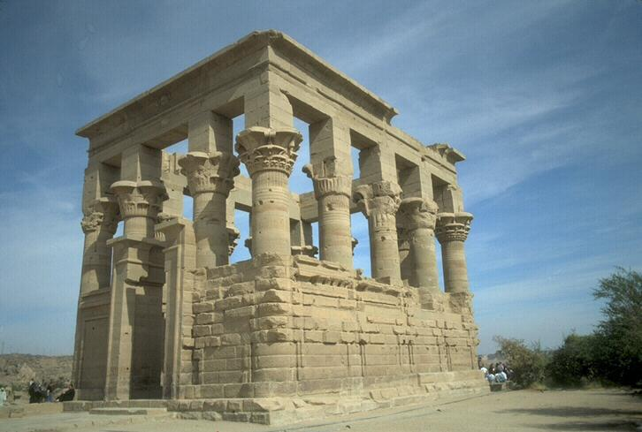

Рис.1. Зображення грецького храму.

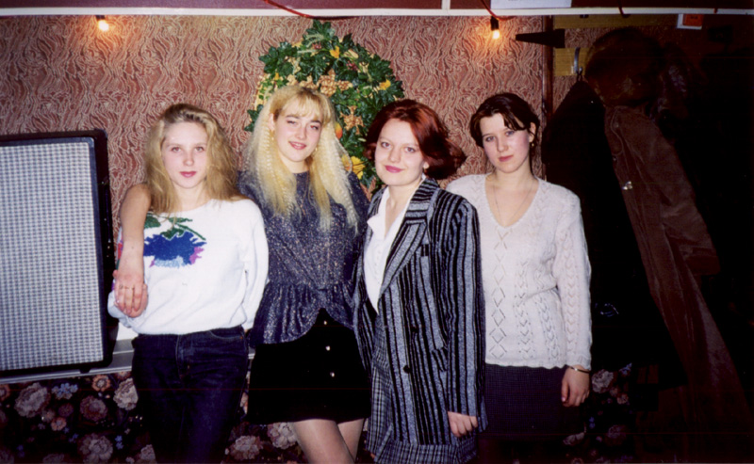
Рис. 2. Вихідна фотографія.

Завдання монтажу полягає в тому, щоб у всіх чотирьох дівчат виявилися однакові обличчя (у даному випадку обличчя другої дівчини ліворуч) і вони були б розміщені на тлі грецького храму. Для початку скопіюємо це обличчя на новий шар. За допомогою інструменту “Ласо” виділимо потрібну область виділення і використовуємо опції меню Редагування/Скопіювати, а потім Редагування/Уклеїти (див. мал. 3).
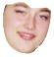

Рис. 3. Зображення скопійованої частини обличчя.

Накладемо цей шар на обличчя другої дівчини праворуч. Використовуючи команду меню Шар/Трансформування/Поворот доможемося, щоб нове обличчя встало на місце старого. Використовуючи інструмент “ Палець ” згладимо всі погано зістикувалися стики (див. мал.4).

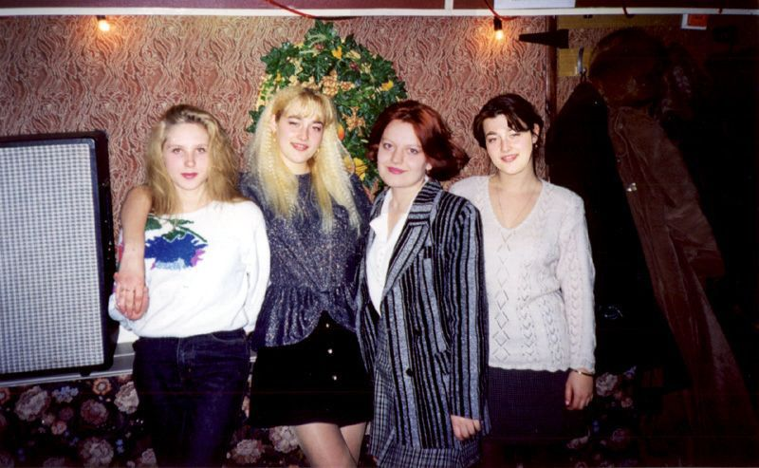
Рис. 4.

Повторимо цієї ж операції з обличчям другої дівчини праворуч (див. мал. 5).

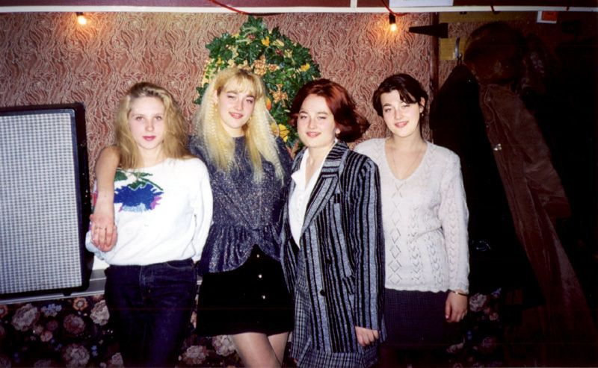
Рис. 5.

Повторимо цієї ж операції з обличчям дівчини ліворуч (див. мал. 6).

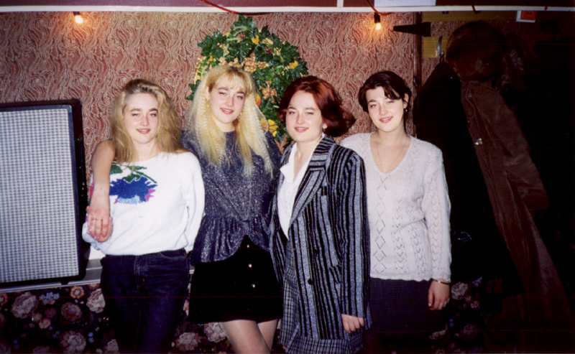
Рис. 6.

Тепер використовуючи інструмент “Ласо” виділимо силует усіх чотирьох дівчин, скопіюємо його на новий шар (див. мал. 7) і вставимо цей шар на зображення грецького храму. Використовуємо команду меню Шар/Трансформування/ Масштабування, щоб зменшити розміри шару (див. мал. 8).

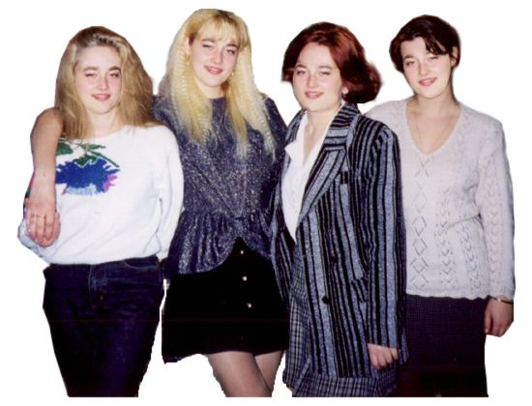
Рис. 7 Шар із силуетом.

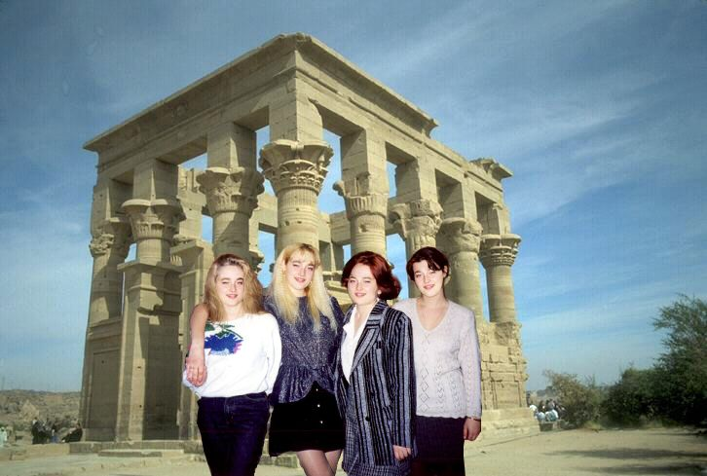
Рис. 8. Силует на тлі храму.

Далі зробимо на зображенні напис з розміром 80 і жовтим кольором (див. мал. 9).

Рис. 9. Напис.

Выполним над цим написом активну операцію “Neon light” (див.мал. 10).


Рис. 10. Напис після операції Neon light.

Тепер виконаємо активну операцію “Artistic Edge” над усім зображенням, щоб розмити краю фотографії (див. мал. 11).

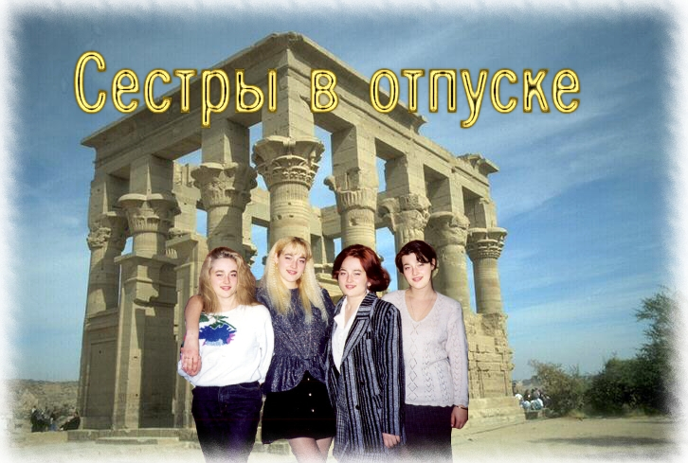
Рис. 11.
Рис. 11.

Далі використовуючи інструмент “Лінія” з червоним кольором і товщиною 3 пікселя намалюємо в нижньому правому куті дату (див. мал. 12).
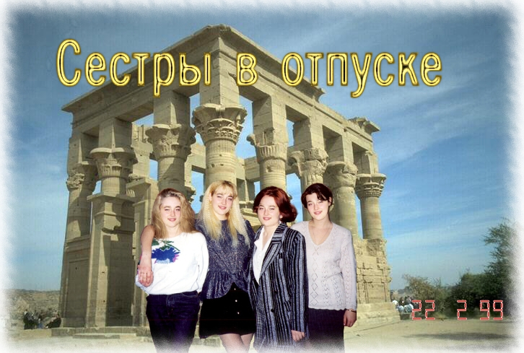

Рис. 12. Остаточний вид фотографії.

Додаток В

Варіанти виконання завдання

Варіант | Фон | Джерело1 | Джерело2
 | Fon1.jpg | D1_1.jpg | D2_1.jpg
 | Fon2.jpg | D1_2.jpg | D2_1.jpg
 | Fon3.jpg | D1_3.jpg | D2_1.jpg
 | Fon4.jpg | D1_4.jpg | D2_2.jpg
 | Fon5.jpg | D1_5.jpg | D2_2.jpg
 | Fon6.jpg | D1_6.jpg | D2_2.jpg
 | Fon7.jpg | D1_7.jpg | D2_3.jpg
 | Fon8.jpg | D1_8.jpg | D2_3.jpg
 | Fon9.jpg | D1_9.jpg | D2_3.jpg
 | Fon10.jpg | D1_10.jpg | D2_4.jpg
 | Fon11.jpg | D1_11.jpg | D2_4.jpg
 | Fon12.jpg | D1_12.jpg | D2_4.jpg
 | Fon13.jpg | D1_12.jpg | D2_5.jpg
 | Fon14.jpg | D1_11.jpg | D2_5.jpg
 | Fon15.jpg | D1_10.jpg | D2_5.jpg
 | Fon16.jpg | D1_9.jpg | D2_6.jpg
 | Fon17.jpg | D1_8.jpg | D2_6.jpg
 | Fon18.jpg | D1_7.jpg | D2_6.jpg
 | Fon1.jpg | D1_6.jpg | D2_7.jpg
 | Fon2.jpg | D1_5.jpg | D2_7.jpg
 | Fon3.jpg | D1_4.jpg | D2_7.jpg
 | Fon4.jpg | D1_3.jpg | D2_8.jpg
 | Fon5.jpg | D1_2.jpg | D2_8.jpg
 | Fon6.jpg | D1_1.jpg | D2_8.jpg
 | Fon7.jpg | D1_1.jpg | D2_9.jpg
 | Fon8.jpg | D1_2.jpg | D2_9.jpg
 | Fon9.jpg | D1_3.jpg | D2_9.jpg
 | Fon10.jpg | D1_4.jpg | D2_10.jpg
 | Fon11.jpg | D1_5.jpg | D2_10.jpg
 | Fon12.jpg | D1_6.jpg | D2_10.jpg
 | Fon13.jpg | D1_7.jpg | D2_11.jpg
 | Fon14.jpg | D1_8.jpg | D2_11.jpg
 | Fon15.jpg | D1_9.jpg | D2_11.jpg
 | Fon16.jpg | D1_10.jpg | D2_12.jpg
 | Fon17.jpg | D1_11.jpg | D2_12.jpg

